**Коваль Ядвига Габриэлева (Kowalowna Jadwiga)**

12 октября 1819 г – крещение (НИАБ 136-13-894, лист 103, №56/1819-р (коп)).

**НИАБ 136-13-894:** Лист 103. **Метрическая запись №56/1819-р (ориг).**

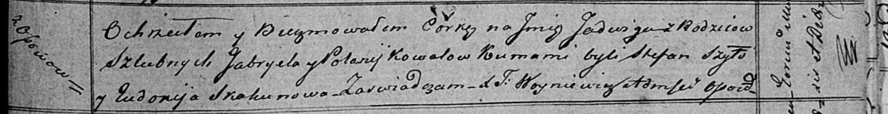

Осовская Покровская церковь. 12 октября 1819 года. Метрическая запись о крещении.

Kowalowna Jadwiga – дочь родителей с деревни Осовo.

Kowal Gabriel – отец.

Kowalowa Połonija – мать.

Szyło Stefan – кум.

Skakunowa Eudokija – кума.

Woyniewicz Tomasz – ксёндз.